**西阆苑中二班班级动态**



什么是巧手节？巧手节就是自己的事情自己做；做各种各样的东西，让小手变灵巧。 2025.05.12

阶段课程五：有用的手

关键活动：小手的秘密 小手趣味多 小手本领大

【**01 来园篇**】

本班共22人，今日实际来园21人，缺1人：从天朗身体不适在家休息。

今日早点：鲜牛奶、土司面包、碧根果。

早晨，小朋友们自己独立入园进班，二次晨检，签到打卡，绕水杯绳，带准备材料……一起来看看晨间小朋友的入园状态吧！

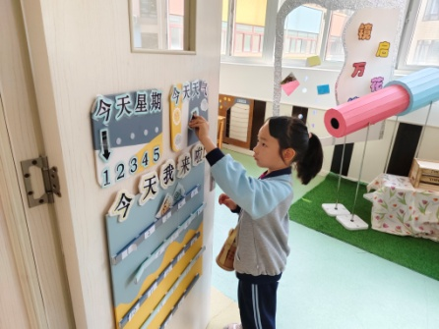 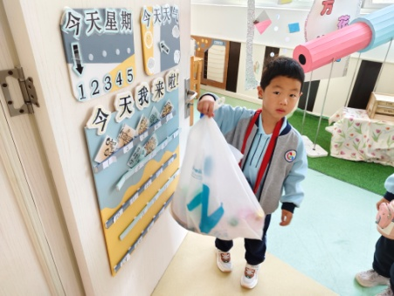 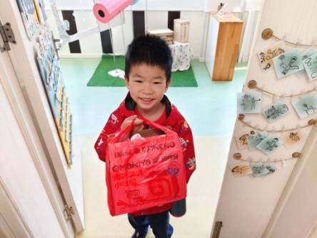

【**02 户外篇**】

今天开展户外自主游戏，活动场地在前操场的皮球区，小朋友们来到场地后自主取皮球游戏。一起来看看他们在游戏时的镜头吧！

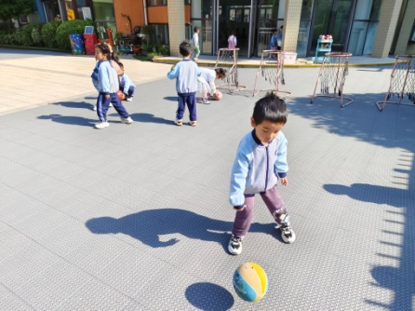 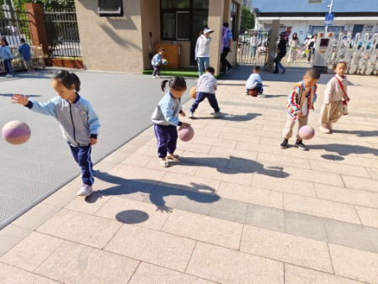 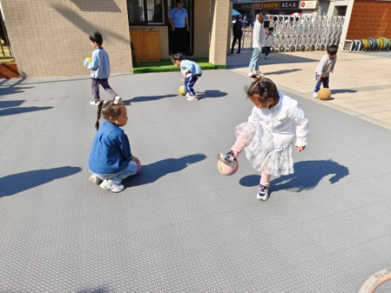

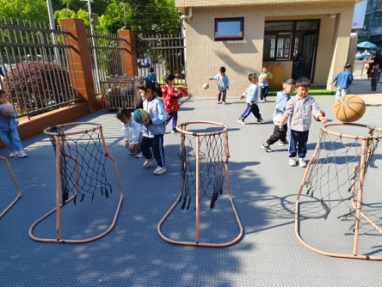 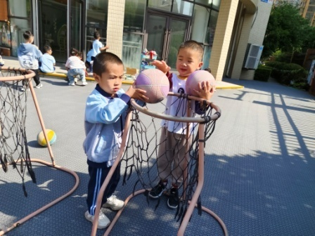 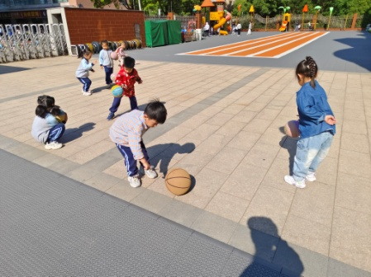

【**03 学习篇**】

**活动：语言《五指兄弟的争吵》**

《手指五兄弟》是一则情节生动有趣、蕴涵教育意义的故事，故事中赋予了五根手指生命，能激发起幼儿学习的兴趣。通过五根手指之间的对话争吵，孩子们了解了手指的作用，懂得了只有团结合作，才能做好一件事情的道理。

提问：五根手指都认为自己最有用？你们有哪些理由可以帮助这些手指说服对方吗？

付宇晨：我们可以这样，伸出食指可以用来顶东西。

于晨栩：我们会伸出大拇指说你很棒。

张诗韵：我们的小指伸出来可以和另一个人拉勾勾。

陈生冉：我们的中指是所有手指中长得最长的。

体验后提问：用一根手指扫地和五根手指一起合作扫地有什么不同？

单小岩：五根手指合作扫地很方便，很轻松。

谢瑞：一根手指扫地很慢，而且扫把拿不稳。

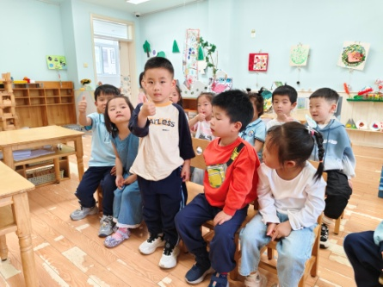 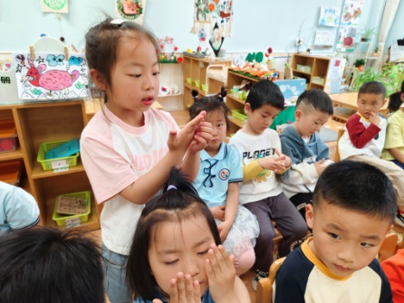 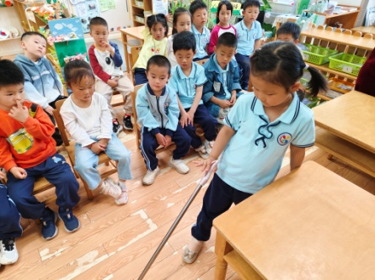

【**04 区域篇**】

区域游戏时间到了，小朋友们自主进入喜欢的区域游戏。快来看看他们的游戏情况吧！

|  |  |  |
| --- | --- | --- |
| D:/戚雷鹰/2023.08-2026.07/西阆苑中二班/主题/主题：冬爷爷的礼物/活动照片/小小孙悟空/IMG_20241224_084359.jpgIMG_20241224_084359 | D:/戚雷鹰/2023.08-2026.07/西阆苑中二班/主题/主题：冬爷爷的礼物/活动照片/小小孙悟空/IMG_20241224_084419.jpgIMG_20241224_084419 | D:/戚雷鹰/2023.08-2026.07/西阆苑中二班/主题/主题：冬爷爷的礼物/活动照片/小小孙悟空/IMG_20241224_090812.jpgIMG_20241224_090812 |
| 桌面建构区：董益嘉和杨梓熠两人在探索方块积木的玩法，瞧！第一次探索，他们就用这些方块积木拼搭出了一座高楼。 | 益智区：陈生冉在区域里探索多米诺骨牌游戏。瞧！她将骨牌一站一躺交替有规律地排列摆放着，很有想法哦！ | 美工区：成铭恩和谢瑞在区域里面用各色超轻粘土组合创作蜗牛，两人的蜗牛作品看起来惟妙惟肖，值得点赞。 |

【**05 生活篇**】

今日午餐：麦片饭、台式三杯鸡、肉片炒莴苣、小青菜菌菇汤。今日观察幼儿餐前湿巾整理和进食的整体情况。一起来看看今天小朋友在这些方面的表现吧！

备注：★自主整理 ▲提醒整理 ★按时用餐 ▲挑食或用餐时间长

|  |  |  |  |  |  |
| --- | --- | --- | --- | --- | --- |
| 幼儿 | 整理湿巾 | 按时用餐 | 幼儿 | 整理湿巾 | 按时用餐 |
| 王馨悦 | ★ | ▲ | 杨梓熠 | ★ | ★ |
| 吴婉琰 | ★ | ★ | 杨梓煜 | ★ | ★ |
| 梁珵恩 | ★ | ▲ | 谢瑞 | ★ | ★ |
| 张诗韵 | ★ | ★ | 成铭恩 | ★ | ★ |
| 单小岩 | ★ | ★ | 唐皓辰 | ▲ | ★ |
| 陈生冉 | ★ | ★ | 付宇晨 | ★ | ★ |
| 胡心悦 | ▲ | ★ | 蒋景昱 | ▲ | ▲ |
| 郭沛怡 | ★ | ★ | 陈之昂 | ★ | ▲ |
| 鲍琳筱 | ★ | ★ | 董益嘉 | ★ | ★ |
| 丛天朗 | 请假 | 请假 | 李咏集 | ★ | ★ |
| 于晨栩 | ★ | ▲ | 张文轩 | ★ | ★ |

【**06 温馨提示**】

|  |
| --- |
| **★关于地震来了怎么办的问题：**  各位家长好！5.12是全国防震减灾日，我们开展了关于地震来了如何保护自己的活动。通过图片和视频，我们的宝贝们掌握关键时刻自保的办法。知道在遇见地震时应该双手护头蹲在桌子或墙角，在逃生时要尽量选择空旷的地方,远离大树、高楼、电线等危险物。爸爸妈妈们回到家以后，记得帮助小朋友们多多巩固防震安全小技巧，让孩子能够更好的保护自己。感谢您的配合！ |

**—END—**

在一起的点滴都值得记录